

*Adı:*

*Soyadı:*

*No:*

# KIRCHHOFF YASALARI

## Deneyin Amacı

Bu deneyin amacı, Seri, paralel ve seri-paralel bağlı dirençleri tanımak, Kirchhoff Yasalarının uygulamasını yapmak ve eşdeğer direnç hesaplamasını öğrenmektir.

## Temel Bilgiler

Bir devrede iki veya daha fazla devre elemanının birleştiği noktaya *düğüm* denir. Seçilen herhangi bir düğümden başlayarak devre elemanlarının içinden geçen ve herhangi bir ara düğümden birden fazla geçmeden başlangıç düğümüne dönüldüğünde elde edilen kapalı yola *çevre* adı verilir. Elektrik devesini birbirine hiçbir bağlantısı kalmayacak şekilde iki parçaya ayıran hayali çizgiye de *kesitleme* denir. Şekil 4.1 bu tanımlamaları göstermektedir.

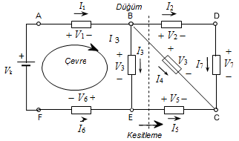

**Şekil 4.1** Bir elektrik devresinde düğüm, çevre ve kesitleme

###### Kirchhoff’un Gerilimler Yasası

Kirchhoff’un gerilimler yasasına göre herhangi bir elektrik devresinde, herhangi bir çevredeki gerilimlerin cebirsel toplamı, her t anı için sıfırdır. Gerilimin referans yönü çevre yönüyle aynı ise (+), gerilimin referans yönü çevre yönüyle ters ise bu gerilim (–) işaretli olarak alınır. Bu denkleme çevre denklemi denir.

$\sum_{i=1}^{n}{Vi}=V1+V2+..+Vn=0$ (4.1)



*+ V*1 

*+ V*2 

*+*

*Vk*

*I*

*(Çevre Akımı)*

*+*

*V*3

−

###### Şekil 4.2 Bir elektrik devresinde çevre denkleminin elde edilmesi

Kirchhoff’un akımlar yasasına göre herhangi bir düğüm noktasına giren akımların cebirsel toplamı, her t anı için sıfırdır (Yani düğüme giren toplam akım çıkan toplam akıma eşittir). Her bir akım bu cebirsel toplamaya; akım referans yönü düğümden içeri ise +, akım referans yönü düğümden dışarı ise – işaretli olarak dahil edilir (Bunun tam tersi olan işaretler kullanılırsa da sonuç değişmez). (4.2)’de verilen bu denkleme düğüm denklemi denir.

$\sum_{i=1}^{n}{Ii}=I1+I2+..+In=0$ (4.2)

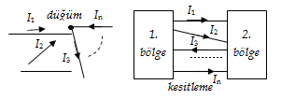

###### Şekil 4.3 Düğüm ve kesitleme

Düğüm denklemleri kesitlemeler için de geçerlidir. Yani, bir kesitlemete 1. bölgeden 2. bölgeye doğru (veya 2. bölgeden 1. bölgeye doğru) akan akımların cebirsel toplamı sıfırdır.

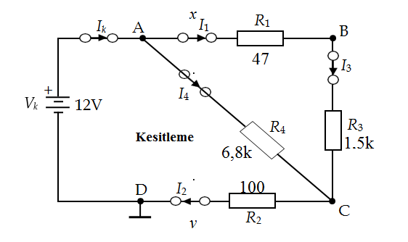

**Şekil 4.4** Deneyde kullanılacak devre

### Deneyde Kullanılan Alet ve Malzemeler

* + Multimetre
  + Gerilim Kaynağı
  + Dirençler (47, 100, 1.5k, 6.8k)
  + Deneme Levhası (Breadboard)

## Deneyin Yapılışı

1. Şekil 4.4’te verilen devreyi kurunuz.
2. Voltmetrenin (+) ucunu seçmiş olduğunuz referans yönünde bağlayarak *R*1 .... *R*4

dirençlerinin uçlarındaki gerilimleri ölçünüz. Aşağıdaki tabloya yazınız.

**Tablo 4.1** Kaynak ve direnç gerilimleri

|  |  |  |  |  |  |
| --- | --- | --- | --- | --- | --- |
| **Gerilim** | $${ V}_{K}$$ | $V_{R1}$**(47 Ω)** | $V_{R2}$**(100 Ω)** | $V_{R3}$**(1,5k Ω)** | $V_{R4}$**(6.8KΩ)** |
| *Hesaplanan* |  |  |  |  |  |
| *Ölçülen* |  |  |  |  |  |

1. Çevre akımları yöntemi ile her bir direncin üzerine düşen gerilimi aşağıdaki boşluğa hesaplayarak Tablo 4.1’e yazınız
2. Krishofun gerilimler yasasına göre çevre denklemlerini gerilimler cinsinden yeniden yazınız ve ölçtüğünüz gerilim değerlerini yerine koyarak denklemin doğru olup olmadığını kontrol ediniz.

Çevre 1: ………………………

Çevre 2: ………………………

1. Şekil 4.4’te gösterilen bağlantıları teker teker açarak Ampermetrenin (+) ucunu seçmiş olduğunuz referans okunun giriş tarafına bağlayıp devrede gösterilen akımları ölçünüz. Aşağıdaki tabloya yazınız.

**Tablo 4.2** Kaynak ve direnç akımları

|  |  |  |  |  |  |
| --- | --- | --- | --- | --- | --- |
| **Akım** | $${ I}_{K}$$ | $${ I}_{R1}$$ | $${ I}_{R2}$$ | $${ I}_{R3}$$ | $${ I}_{R4}$$ |
| *Hesaplanan* |  |  |  |  |  |
| *Ölçülen* |  |  |  |  |  |

1. Düğüm gerilimleri yöntemi ile ana kol akımı ile her bir direncin üzerinden geçen akımı aşağıdaki boşluğa hesaplayarak Tablo 4.2’ye yazınız
2. Krisofun akım yasasına göre düğüm denklemlerini akımlar cinsinden yazınız ve ölçtüğünüz akım değerlerini yerine koyarak denklemin doğru olup olmadığını kontrol ediniz.

Düğüm A: ……………..….

Düğüm B: ………...….........

Düğüm C: ………………....